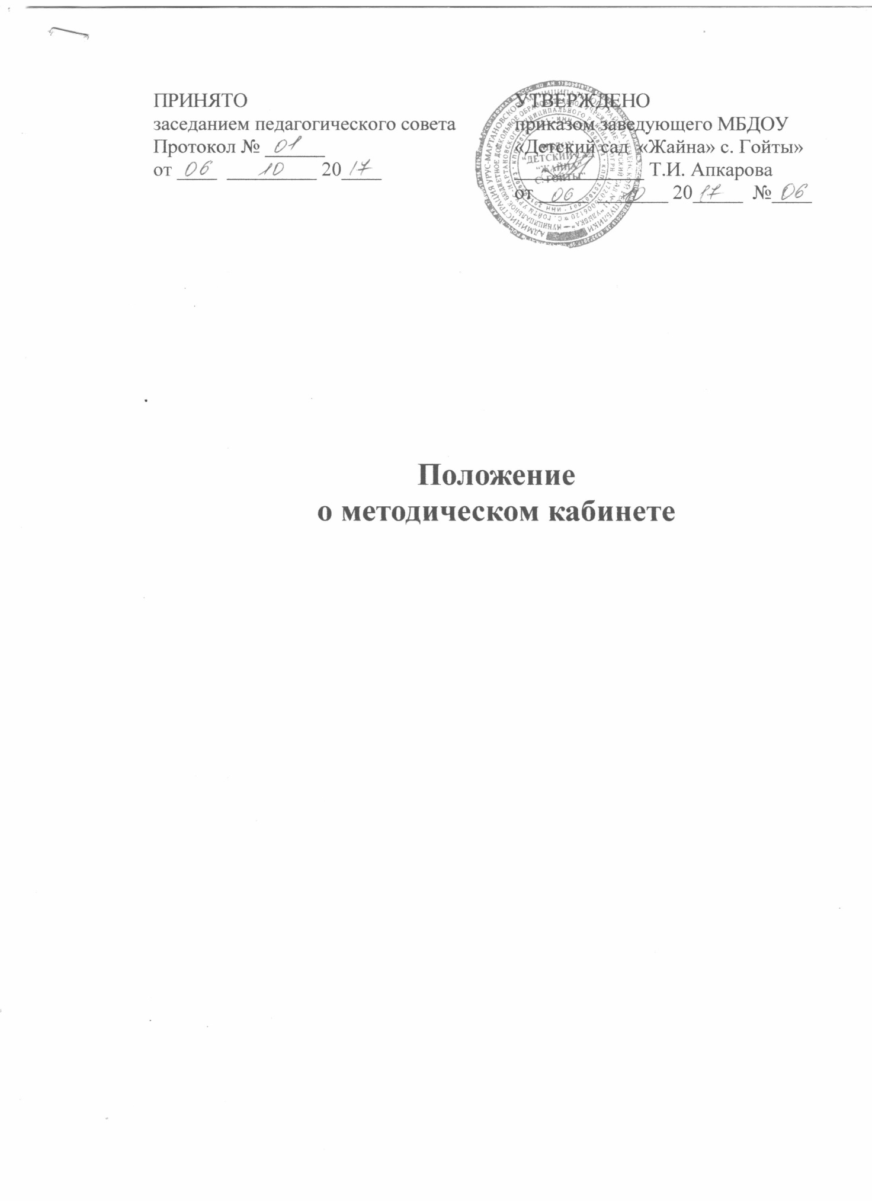

**1.Общие положения**

1.1.Положение о методическом кабинете разработано для муниципального бюджетного дошкольного образовательного учреждения «Детский сад «Жайна» с. Гойты» Урус-Мартановского муниципального района (далее ДОУ) руководствуясь Концепцией дошкольного воспитания, Федеральный закон Российской Федерации от 29 декабря 2012 г. N 273-ФЗ "Об образовании в Российской Федерации" и ЧР, Законами «О языках» в ЧР, Уставом ДОУ, нормативно-правовыми актами. Положение вступает в силу после его утверждения заведующей МБДОУ.

1.2.Методический кабинет является центром всей методической работы ДОУ. Ему принадлежит ведущая роль в оказании действенной помощи педагогам в организации педагогического процесса. В работе с родителями, в повышении педагогического мастерства и организации самообразования.

1.3.Методический кабинет доступен всем педагогам ДОУ и другим работникам ДОУ. Удовлетворяет также запросы родителей на литературу и информацию по проблемам воспитания и обучения детей дошкольного возраста с учетом имеющихся возможностей.

**2.Задачи методического кабинета**

2.1.Обеспечение учебно-воспитательного процесса и самообразования путем книжного фонда, информационного обслуживания педагогов и других работников ДОУ.

2.2.Оказание методической помощи педагогам, создание условий для роста научно-методического уровня, педагогического мастерства.

2.3.Совершенствование традиционных и освоение новых технологий. Расширение ассортимента информационных услуг, повышение их качества на основе использования информационных процессов.

2.4.Обобщение и распространение передового педагогического опыта.

2.5.Формирование у педагогов навыков пользования материалами, литературой и другими носителями информации, поиску, отбору и критической оценке информации.

**3.Функции**

3.1.Основные функции педагогического кабинета: образовательная,

информационная, воспитательная, культурная.

3.2. Методический кабинет комплектует универсальный по составу фонд: методической, научно-педагогической, периодических изданий, детской, справочной. Фонд методического кабинета состоит из нормативных и инструктивных материалов, методических материалов, методической и справочной литературы, детской художественной литературы, дидактических и наглядных материалов, периодических изданий, брошюр, аудиокассет, микрофильмов, диафильмов, диапозитивов и др.

* 1. Информационно-библиографическое обслуживание педагогов,

родителей, консультирование при выборе методической литературы,

проведение с дошкольниками занятий.

3.4. Аналитическая и методическая работа по совершенствованию основных технологий, организационных форм и методов работы.

3.5. Организация дифференцированного, персонифицированного обслуживания педагогов, родителей с учетом интересов пользователя.

3.6. Ведение необходимой документации по учету методического фонда и обслуживанию педагогов в соответствии с установленным порядком.

3.7. Популяризация литературы с помощью индивидуальных, коллективных форм работы (бесед, выставок, обсуждений, викторин и др.).

3.8. Повышение квалификации сотрудников, создание условий для их самообразования и профессионального образования.

3.9. Обеспечение соответствующего санитарно-гигиенического режима и благоприятных условий для сотрудников.

3.10. Изучение состояния спроса педагогов с целью формирования книжного фонда и другого методического материала.

3.11. Обеспечение требуемого режима хранения и сохранности методического фонд и игрушек.

1. **Права**

4.1. Методический кабинет имеет право: самостоятельно определять содержание и формы своей деятельности в соответствии с задачами годового плана и направления работы ДОУ.

4.2. Методический кабинет имеет право участвовать в смотрах-конкурсах, проводимых в районе, городе, республике.

1. **Обязанности**

5.1. Методический кабинет обязан: - обеспечить качество оказываемых методических услуг;  
- осуществлять свою деятельность в соответствии с утвержденным планом работы;  
- согласовывать с Советом педагогов план работы и изменения в нем.  
- обеспечивать систематическое повышение уровня профессиональной компетентности своих педагогических кадров;  
- регулярно анализировать свою деятельность.

**6. Ответственность**

6.1. Старший воспитатель несёт ответственность за методический кабинет. . 6.2. Методический кабинет несет ответственность за состояние учебно-методической работы с педагогическими кадрами в дошкольном учреждении, выполнение основных функций, содержания деятельности и форм работы, определенных настоящим Положением.

Настоящее Положение вступает в силу со дня его утверждения. Срок действия Положения – до принятия нового.